**八年级总复习——乡土地理**

【复习目标】

1.运用地图，描述家乡的地理位置和行政区划；

2.运用资料，分析自然资源和自然灾害对社会、经济等方面的影响；

3.运用资料，认识家乡人口变化、对外联系现状及发展规划。

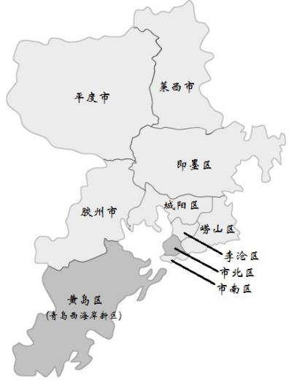**【自主学习一】位置和组成**

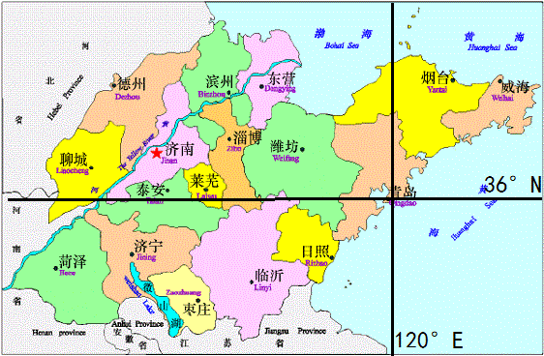

图2 青岛政区图

图1 山东政区图

**1.位置：**青岛市地处山东半岛 ，东、南濒临 ，东北与 市毗邻，西与 市相连，西南与 市接壤。地处 （纬度带）。

**2.组成：**青岛市面积1.1万多平方千米；辖 个区，代管 个县级市。

**【合作探究一】**从纬度位置和海陆位置两方面，说明青岛地理位置的优越性。

**【自主学习二】青岛自然地理概况**

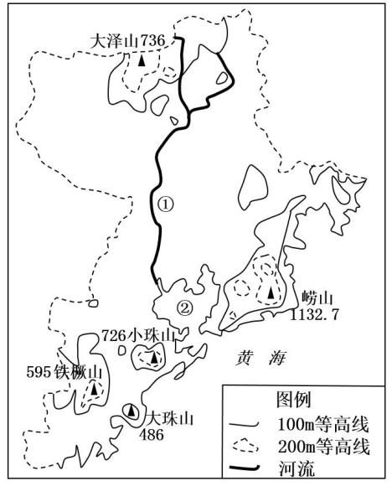

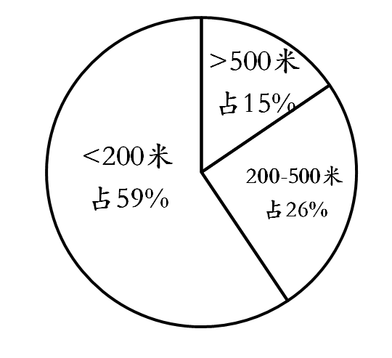

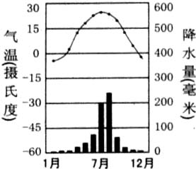

图5 青岛市气温年变化曲线和逐月降水量

图4 青岛不同海拔高度占全市面积的比例

图3 青岛地形图

**1.地形特征：**青岛地形以 、 为主。**地势特点：**青岛东部和南北两侧地势较 ，中部地势较 。

**2.气候：**青岛为 气候。具有 ， 的特征。

**3.青岛的母亲河①大沽河，流向大致为______________, 最终注入海湾②__________。**

**【合作探究二】**阅读材料，回答以下问题。

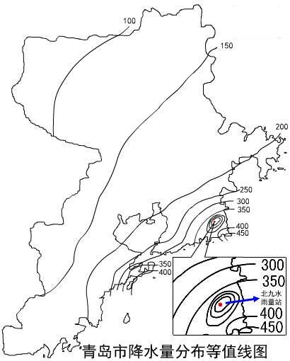**材料一** 2007年8月10日起，青岛市普降大

到暴雨，东南沿海一带降特大暴雨。据统计，全

市平均降水量166毫米。降水量最大的崂山区

北九水雨量站达到511毫米。

**材料二** 青岛市2007年8月10日～12日降

水量分布等值线图。引黄济青工程示意图

（1）概括青岛市此次暴雨的分布特点。

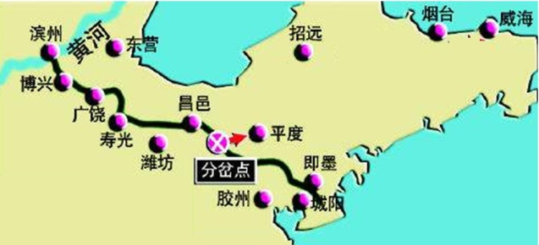（2）青岛还有哪些多发的气候灾害？

（3）引黄济青工程属于跨流域的调水工程，主要是为了解决青岛缺水的问题，你能说出青岛缺水的主要原因吗？

引黄济青工程示意图

（4）作为新时代的中学生，你可以为青岛的缺水问题做些什么吗？

**【学以致用】**读图6青岛地形图、图7青岛某山地植被分布图，完成1～3题。

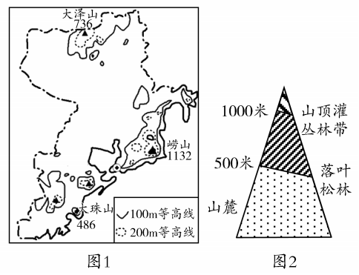1．由图6可知，青岛的主要地形类型是( 　)

A.平原、高原 B.平原、丘陵

C.山地、盆地 D.平原、盆地

2．图7中，山麓植被类型主要是(　　)

A.温带落叶阔叶林 B.亚热带常绿阔叶林

C.温带常绿阔叶林 D.亚寒带针叶林

3．导致山体南北两侧植被分布高度差异的主

要自然条件是(　 　)

图7

图6

A.水热 B.光照　　C.土壤　　D.坡度

**【自主学习三】人口**

图13 青岛市人口构成

图12 2017年青岛市分区人口

1. 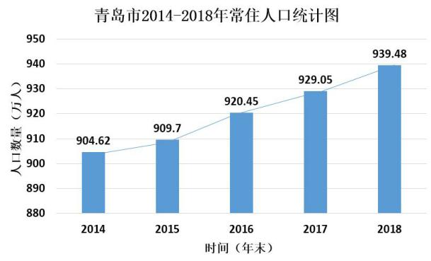**人口数量：**截至2018年，青岛常住人口总数已达到 。人口最多的区市是 ，人口最少的区市是： 。

**2.人口构成：**青岛城市人口比重 ，已达到 ，超过了全国平均水平。

**【合作探究三】** 读青岛市2014-2018年常住人口统计图，分析，近年来，青岛人口快速增长的原因是什么？

**【自主学习四】经济和交通**

图8

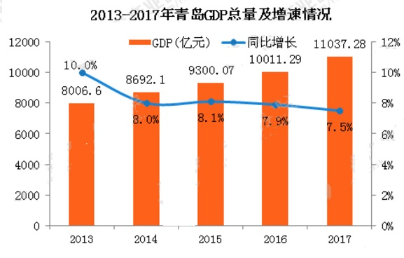

图9 2017年青岛产业构成

**1.经济总量：**2017年青岛市GDP总量达到了 亿元，占山东省的15%。但近年

来的经济增长速度有所 （加快或减缓）。

**2.产业构成：**2017年青岛市产业构成中，第 产业比重大，第 产业规模较小。

**3.交通：**青岛主要的交通运输方式有 等。

**【合作探究四】**青岛经济有着自身鲜明的特色，例如港口贸易、现代工业、海洋科研、风景旅游

等。结合所学知识，就其中某一特色分析其发展的原因。

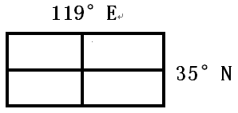**【巩固反馈】**

1．青岛的地理位置大致为图中的（ ）

**b**

**a**

A.a处 B. b处 C. c处 D. d处

**d**

**c**

2．青岛的气候类型属（ ）

A.热带季风气候 B.温带海洋性气候 C.亚热带季风候 D.温带季风气候

3．青岛市最主要的灾害性天气是（ ）

A.台风 B.地震 C.旱灾　 D.梅雨

4．青岛市拥有著名的“海上名山第一”的风景旅游城区是（ ）

A.市南区 B.市北区 C.李沧区 D.崂山区

5．青岛的濒临的海域为（ ）

A.渤海 B.黄海 C.东海 D.南海

6．影响青岛成为避暑胜地的主要因素为（ ）

A.纬度位置 B.地形地势 C.人为因素 D.海陆位置

7．读青岛市某年1—6月气温、降水资料和部分年份工业用水和生活用水统计表，回答问题。



|  |  |  |  |  |  |  |  |
| --- | --- | --- | --- | --- | --- | --- | --- |
| **年份** | **1990** | **1993** | **1996** | **2002** | **2004** | **2008** | **2014** |
| **工业用水(万吨)** | 3634 | 5079 | 5163 | 6960 | 5520 | 6600 | 6850 |
| **生活用水(万吨)** | 3666 | 5491 | 6324 | 12300 | 16800 | 17000 | 19600 |
| **合计(万吨)** | 7300 | 10570 | 11487 | 19260 | 22320 | 23600 | 26450 |

（1）根据气温、降水资料，分析青岛1-6月间气温和降水实际值与常年值的差别，推测该年春季农业生产过程中可能遇到的自然灾害。

1. 结合材料和所学知识，从自然环境和人文环境两方面说明产生这种灾害的成因。

巩固反馈答案

1-6 BDCCDD

7（1）春旱

（2）自然原因：温带季风气候区，降水量较少；春季气温回升快，蒸发旺盛。

人为原因：春季农业灌溉用水量大